Проектирования экономичных систем центрального отопления и горячего водоснабжения

С.Е. Манжилевская, М. А. Дьяченко
Донской государственный технический университет
Аннотация. Изучается проблема создания современных экономичных систем центрального отопления и горячего водоснабжения. Проводится анализ существующих систем, предлагается выбор оптимальной системы при проектировании объекта.
Ключевые слова: водоснабжение и водоотведение, центральное отопление, проектирование инфраструктуры объекта.

Экономичность санитарно-технических устройств жилых и общественных зданий определяется в процессе проектировании. При разработке принципиальных технических решений и выборе систем экономичность принимаемых решений должна рассматриваться в свете задач индустриализации строительства [1-3].
От качества и степени насыщения инженерным оборудованием здания, в частности санитарно-техническими устройствами, зависят бытовое удобство жильцов, а также потери ресурсов и затраты на эксплуатацию оборудования.
Существует объективная необходимость обосновать принципиальные решения при выборе систем центрального отопления и горячего водоснабжения.
Технико-экономические показатели носят условный характер и не могут быть применены для строительных или эксплуатационных смет по отдельным конкретным системам в силу того, что абсолютные их значения подчас значительно отличаются от показателей в ценах текущего года и изменяются по мере снижения стоимость строительства [4].
Рассмотрим взаимосопоставимые показатели, а также нормы расхода основных материалов для использования при оценке проектных решений и составления предварительных заявок[5,6].
Технико-экономические показатели систем центрального отопления зависят от величины теплопотерь здания, степени централизации отопительных систем, (питание от ТЭЦ или районных и групповых котельных), типов внутридомовых отопительных устройств (оборудование, схема проводки труб), а при районном теплоснабжении — от числа обслуживаемых кварталов и плотности застройки этих кварталов.
Зная степень влияния показателя на систему отопления, можно найти оптимальные условия, при которых металлоёмкость, строительная стоимость и эксплуатационные расходы будут иметь минимальную величину.
Центральные системы отопления нашли широкое применение, так как такая система позволяет исключить необходимость возведения огромного количества котельных, что благоприятно сказывается на бюджете и на окружающей среде[7]. Для снижения металлоёмкости систем целесообразно применение систем центрального воздушного отопления, имеющего значительно металлоёмкость чем у систем центрального водяного отопления[8-10].
Воздушное отопление окупается в кратчайшие сроки, оно также имеет ряд несомненных плюсов в сравнении с традиционными системами:
1. Система имеет пониженное энергопотребление, так как воздушный котел работает нерегулярно. Зачастую выходит не более 600 Вт;
2. Такой вид отопления не нуждается в разморозке в зимний период, поэтому с высокой скоростью запускается в любое время года;
3. Использование данной системы экономически выгодно: окупаемость оборудования осуществляется за 2 отопительных сезона, впоследствии же воздушный котел сэкономит на отоплении около 50% финансовых средств;
4. Прогрев осуществляется за 20-30 минут в связи с низкой инерционностью, что выгодно отличает воздушную систему от водяной;
5. Суточное потребление газа в сравнении со стандартным газовым котлом снижается на 20-30%.
Расход металла благодаря устройству системы воздушного отопления снижается более чем в 3 раза.
В таблице приведена сравнительная оценка отопительных приборов систем центрального водяного отопления.
Чугунные радиаторы обладают достаточно хорошими эксплуатационными показателями:
- устойчивость к физическим и химическим воздействиям;
- присутствие в теплоносителе твердых частиц или ржавчины не оказывают серьезного влияния на работоспособность прибора;
- устойчивость к коррозии. В результате контакта с водой на поверхности чугуна образуется оксидная пленка (сухая ржавчина), защищающая его от дальнейшего распространения ржавчины, если же чугун ржавеет в каком-то определенном месте, это может свидетельствовать о появлении трещины или дефекте в литье;
- устойчивость к высоким температурам (до 150°C), возможность использования в системах парового отопления.
Однако, чугунные радиаторы имеют недостатки:
- которое преобретают особое значение в связи с резким увеличением объёма жилищного строительства.
- имеют низкое давление – от 6 до 9 атмосфер;
- не переносят резкие гидроудары (скачки давления) в системе отопления;
- затруднения с очищением пыли и грязи между секциями
- инертность, чугунные батареи отопления долго разогреваются до рабочей температуры и долго сохраняют остаточное тепло. При перепадах температуры теплоносителя в системе центрального отопления такое свойство является преимуществом, но в индивидуальном отоплении инертность усложняет применение автоматических систем регулировки и требует больших затрат энергии на первоначальный нагрев.
Сегодня в продаже можно найти новый тип радиаторов – биметаллические такие батареи изготовлены из сплава алюминия и стали что делает их достаточно практичными и надёжными. Конструкция устройства представлена в виде сердцевины из стали, которая покрыта алюминием. В результате этого теплоноситель, проходя по стальным элементам, не вредит алюминию. Благодаря такой конструкции подобные радиаторы можно использовать в том числе и в квартире с центральной системой отопления (см. рис.1).

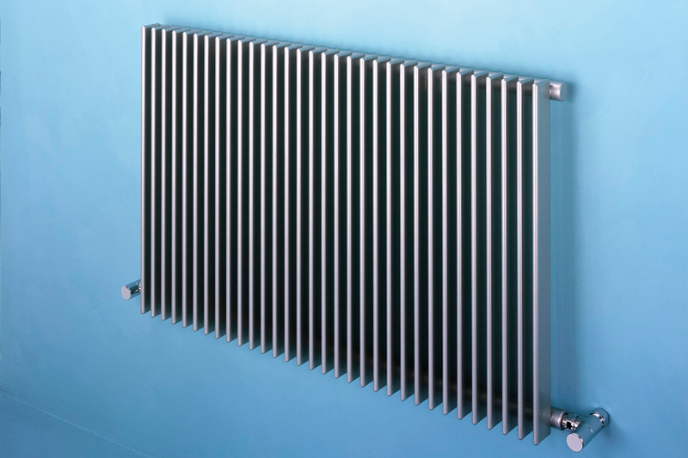
Рисунок 1. Современный биметаллических радиатор системы отопления.
Для горячего водоснабжения целесообразность выбора определённого способа нагрева воды зависит от:
а) способа получения тепла для приготовления горячей и стоимости отпуска тепла;
б) стоимости амортизации в зависимости от затрат на первоначальное оборудование системы, ежегодного ремонта и годовых затрат на обслуживание системы;
в) расхода электроэнергии, затрачиваемой на подачу и циркуляцию воды в системе;
г) стоимости 1м3 холодной воды;
д) общего количества горячей воды, потребляемой в течение года и режима водопотребления.
Вывод: применение биметаллических радиаторов наиболее эффективно так как:
1) возможность выдерживать скачки давления в трубах (до 35 атмосфер);
2) небольшой вес за счёт применения алюминия;
3) высокий уровень теплоотдачи.
Зная степень влияния показателя на систему отопления, можно найти оптимальные условия, при которых металлоёмкость, строительная стоимость и эксплуатационные расходы будут иметь минимальную величину.
Литература
- Петренко С.Е., Серпокрылов Н.С., Борисова В.Ю. Повышение эффективности и надежности очистки сточных вод на разных стадиях эксплуатации очистных сооружений. // Инженерный Вестник Дона, 2013, №2 URL: ivdon.ru/magazine/archive/n2y2013/1602
- Петренко Л.К., Манжилевская С.Е. Организация работ пристроительстве и реконструкции с обеспечением экологической безопасности жизнедеятельности. // Строительство – 2013: Материалы международной научно-практической конференции. Ростов – на-Дону: Рост. гос. строит. ун-т, 2013. – C.173-174.
- Петренко Л.К. Модернизация насыпных станций перекачки вод по надежности и безубыточности. // Известия Ростовского государственного строительного университета. Строительство и архитектура. Ростов – на-Дону: Рост. гос. строит. ун-т, 2012. № 16. – С. 40-45.
- Петренко Л.К. Характеристика организации управления при многообразии форм собственности. // Строительство – 2012: Материалы международной научно-практической конференции. Ростов – на-Дону: Рост. гос. строит. ун-т, 2012. – C. 20-23.
- Цапко К.А. Особенности и проблемы государственных закупок в инвестиционно- строительном комплексе// Интернет-журнал Науковедение. 2015. №4 URL: naukovedenie.ru/PDF/41EVN415.pdf
- Цапко К.А. Организация процесса бюджетирования проектов в проектно-изыскательских организациях // Интернет-журнал Науковедение. 2015. №4 URL: naukovedenie.ru/PDF/107EVN415.pdf
- Филь О.А. Особенности оценки объекта, незавершенного строительством // Научное обозрение. 2014. № 7-2. С. 734-736.
- Филь О.А., Власов Э.А. Система управления инвестиционно-строительных проектов с учетом региональных особенностей при их реализации // Инженерный вестник Дона. 2016. № 3. - URL:ivdon.ru/uploads/article/pdf/IVD_64_Fil.pdf_8908231b2f.pdf
- Терентьев В.А. Предложения по повышению качества подготовки инженеров-строителей // Инженерный вестник Дона, 2012, №4 URL: ivdon.ru/uploads/article/pdf/167.pdf_1160.pdf
- Axelrod R. The Complexity of Cooperation . Princeton, New Jersey: Princeton University Press, 1997. 145 p.
- Pobegaylov O.A., Myasishchev G.I., Gaybarian O.E. Organization and management efficiency assessment in the aspect of linguistic communication and professional text // Procedia Engineering . VOL. "2nd International Conference on Industrial Engineering, ICIE 2016" 2016. PP. 2173-2177
References
- Petrenko S.E., Serpokrylov N.S., Borisova V.Ju. Inženernyj vestnik Dona (Rus), 2013. №2. URL: ivdon.ru/magazine/archive/n2y2013/1602
- Petrenko L.K., Pobegajlov O.A., Manzhilevskaja S.E. Organizacija rabot i upravlenie rekonstrukciej [Work organization and management of reconstruction]. Uchebnoe posobie. Rostov-na-Donu: Rost. gos. stroit. un-t, 2013, 76 р.
- Petrenko L.K. Izvestija Rostovskogo gosudarstvennogo stroitel'nogo universiteta. Stroitel'stvo i arhitektura. Rostov – na-Donu: Rost. gos. stroit. un-t, 2012. № 16. РР. 40-45
- Petrenko L.K. Stroitelstvo 2012: Materialy mezhdunarodnoj nauchno-prakticheskoj konferencii [Construction 2012: Proceedings of the international scientific-practical conference.]. Rostov – na-Donu: Rost. gos. stroit. un-t, 2012. РР. 20-23
- Capko K.A. Internet-zhurnal Naukovedenie. 2015. № 4. URL: naukovedenie.ru/PDF/41EVN415.pdf
- Capko K.A. Internet-zhurnal Naukovedenie. 2015. № 4. URL: naukovedenie.ru/PDF/107EVN415.pdf
- Fil' O.A. Nauchnoe obozrenie. 2014. № 7-2. PP. 734-736
- Fil' O.A., Vlasov J.A. Inženernyj vestnik Dona (Rus), 2016. № 3. URL:ivdon.ru/uploads/article/pdf/IVD_64_Fil.pdf_8908231b2f.pdf
- Terent'ev V.A. Inženernyj vestnik Dona (Rus), 2012. № 4. URL: ivdon.ru/uploads/article/pdf/167.pdf_1160.pdf
- Axelrod R. The Complexity of Cooperation. Princeton, New Jersey: Princeton University Press, 1997. 145 p.
- Pobegaylov O.A., Myasishchev G.I., Gaybarian O.E. Procedia Engineering. VOL. "2nd International Conference on Industrial Engineering, ICIE 2016" 2016. PP. 2173-2177

